**ESTRUCTURACIÓN DEL ENTORNO REGULATORIO ADECUADO DEL ECUADOR PARA FACILITAR LA IMPLEMENTACIÓN DE LA BANDA ANCHA MÓVIL**

Edwin Giannine Valarezo Añazco(1) Daniel Alberto Zhunio Maldonado(2)

Phd. Freddy Villao Quezada(3)

Facultad de Ingeniería en Electricidad y Computación

Escuela Superior Politécnica del Litoral

Campus Gustavo Galindo Km 30.5, vía Perimetral Apartado 09-01-5863, Guayaquil, Ecuador [edgivala@espol.edu.ec(1)](mailto:robconst@espol.edu.ec) [dazhunio@espol.edu.e](mailto:dzhunio@espol.edu.e)c(2)

fvillao@espol.edu.ec(3)

**Resumen**

*En este estudio se analiza la situación mundial de la banda ancha móvil, las estadísticas globales sobre este servicio, las redes desplegadas a nivel regional y las políticas implementadas por algunos países para asegurar su desarrollo óptimo. La banda ancha móvil hoy en día cursa la mayor cantidad de tráfico hacia internet siendo por esta razón considerada como la mejor herramienta para eliminar la brecha digital existente entre países. De igual forma se estudian las bandas de frecuencias adecuadas para la implementación de las tecnologías de la banda ancha móvil, su valoración, la reasignación del espectro correspondiente al dividendo digital, que por su mayor cobertura, es ideal para el despliegue de la banda ancha móvil en zonas rurales y urbano marginales, y las ventajas de la banda AWS que ofrece mayor velocidad en zonas urbanas, a pesar de que tiene menor cobertura que las bandas de 850 MHz y 700 MHz. También se estructura el plan de acción para facilitar la implementación de la banda ancha móvil en el Ecuador con el objeto de masificar este servicio y garantizar el acceso universal a la población ecuatoriana, y de esta forma cumplir los objetivos nacionales planteados para construir la Sociedad de la Información en el país.*

***Palabras Claves:*** *AWS, Banda Ancha Móvil, Regulaciones, Telecomunicaciones.*

**Abstract**

*This study analyzes the global status of mobile broadband, global statistics on this service, deployed regional networks, and policies implemented by some countries to ensure their optimal development. Mobile broadband is now pursuing the most traffic on Internet, and for this reason, is considered the best tool to eliminate the digital divide between each country. In the same way, they are studied the suitable frequency bands for the implementation of mobile broadband technology, the spectrum valuation, the reassignment of the digital dividend due its greater coverage it is ideal for rural and marginal urban areas and the advantage of the AWS band which offers greater speeds in urban areas, although it has less coverage than the 850 MHz and the 700 MHz. Furthermore, it is structured the action plan to facilitate the implementation of mobile broadband in Ecuador for the purpose of expanding the service and ensuring the universal access to the Ecuadorian population, and thus meet the national targets set for building the Society of Information in the country.*

***Keywords:*** *AWS, mobile broadband, digital dividend, regulations, telecommunications*

**1. Introducción.**

Las telecomunicaciones representa uno de los pilares fundamentales para alcanzar el desarrollo sostenible de la sociedad, además que actualmente representan una de las industrias más lucrativas a nivel mundial debido al propio deseo de las personas de estar informados de los sucesos acontecidos en el mundo y su necesidad de estar en contacto con las personas a su alrededor. Las constantes exigencias de los mercados en este sector obligan a avanzar cada vez más en cuanto a la calidad e implementación de nuevos servicios.

Hoy en día los Smartphone constituyen el 12% de teléfonos a nivel mundial pero generan más del 82% del tráfico mundial de datos, sin tomar en cuenta otros dispositivos que tienen acceso a la banda ancha móvil como las tablets o los modem portátiles que brindan acceso a las computadoras a las redes de las operadoras de telefonía móvil

Una explicación por la que la banda ancha móvil es una de las principales herramientas para la reducción de la brecha digital y prestar servicios de acceso universal es el gran porcentaje de penetración que tiene la telefonía móvil. En algunos países supera el 100%; en el caso de Ecuador el porcentaje de penetración está alrededor del 113%, lo que permite pronosticar un rápido crecimiento de la banda ancha móvil en comparación con la banda ancha fija; hasta julio del 2012 los usuarios de banda ancha móvil representaban un tercio del total de usuarios de banda ancha. Considerando que la implementación de la banda ancha móvil empezó en 2009 ha tenido un rápido crecimiento y aceptación en el país, sin embargo existen factores que dificultan la evolución hacia estas redes, como el bajo ARPU en la región lo que vuelve más caros los costos de los servicios de la telefonía móvil.

**2. Situación mundial de la banda ancha móvil.**

En base a estimaciones realizadas a fines del año 2009, existían 640 millones de abonados con acceso a banda ancha móvil, impulsados gracias a la creciente demanda de smartphones, y a las novedosas aplicaciones que encontramos en las diferentes tiendas de cada sistema operativo de estos dispositivos y a la gran aceptación y desarrollo de las redes sociales en todos los mercados. (UIT 2010) [1].

Las regiones que representan un mayor crecimiento en abonados de banda ancha móvil están lideradas por Asia-Pacifico y Europa.

La UIT para un mayor control, en cuanto a la atribución de las bandas de frecuencias, dividió al mundo en 3 regiones las cuales están descritas a continuación:

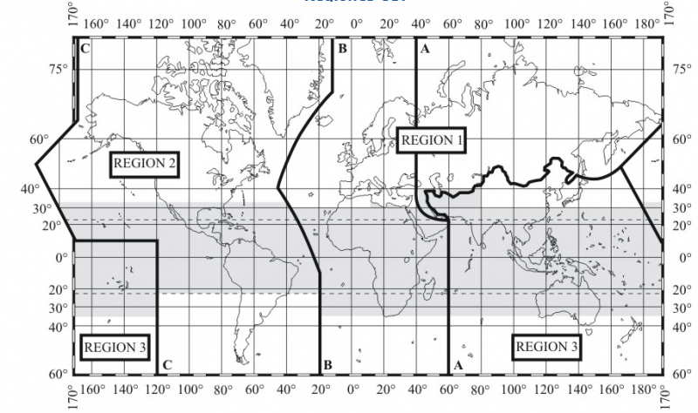

**Fuente:** Regiones Unión Internacional de Telecomunicaciones (2013 p.1 Figura 1) [2]

**Figura 1.** Regiones de la UIT

**2.1. Región 1.**

Según las últimas mediciones del uso e implementación de las TICs, la mayoría de los 10 países mejores puntuados están situados en esta región, esto en conjunto con las tasas de penetración que existen en Europa, asegura que esta región vaya a la vanguardia en cuanto a la banda ancha móvil. (Unión Internacional de Telecomunicaciones, 2012) [3]

**2.2. Región 2.**

Actualmente el mercado Latino Americano está comenzando a explotar los servicios de banda ancha móvil lo que podría representar una desventaja en cuanto a las otras regiones, sin embargo presenta tasas de penetración cercanas al 30% lo que la vuelve atractiva a inversiones. (CEPAL, 2011) [4]

**2.3. Región 3.**

Esta región alberga a casi la mitad de la población del servicio de telefonía móvil, a pesar de ser la menos extensa geográficamente su densidad de población no tienen comparación con las otras regiones lo que la vuelve el motor de crecimiento de las comunicaciones móviles.

Además posee países como la República de Corea del Sur y Japón que siempre están a la vanguardia en cuanto a la implementación de las TICs, y específicamente de la banda ancha móvil. (Regiones Unión Internacional de Telecomunicaciones, 2013) [2]

**3. Características generales del sistema.**

LTE es una red de comunicaciones móvil de alto rendimiento; debido a su red simplificada permite el flujo de voz y datos en un solo sistema de paquetes basado únicamente en IP.

En cuanto al espectro en el que opera es sumamente flexible puede operar en bandas entre 700MHz y 3.5GHz.

Una mejora notable es el ahorro de energía, ya que incorpora una configuración para el control de recursos de energía denominado RRC, logrando reducir de manera considerable el consumo de energía de las estaciones bases, elementos de núcleo de red y equipos terminales.

Cabe recalcar que no existe un control inteligente centralizado, la razón de la distribución de la inteligencia en las estaciones base, es acelerar la conexión de puesta a punto y reducir el tiempo necesario para un handover. (López N, 2011) [5]

**3.1 Especificaciones.**

Las especificaciones de LTE están descritas en la Tabla 1.

**Tabla 1.** Especificaciones técnicas

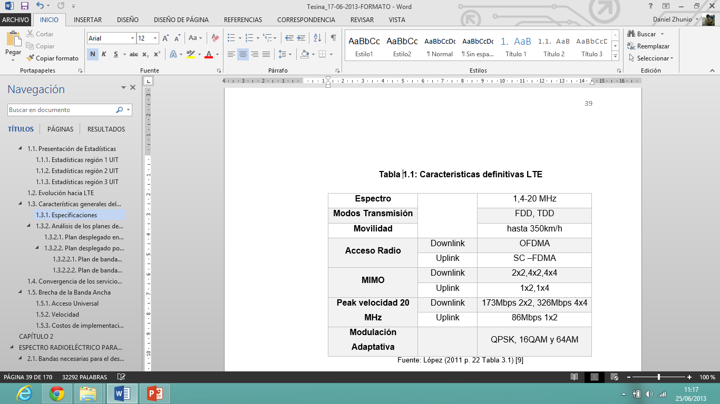

**Fuente:** López (2011 p. 22 Tabla 3.1) [5]

LTE fue diseñado para funcionar de forma óptima a velocidades de 15 Km/h, sin embargo se ha probado que tiene un excelente comportamiento hasta velocidades de 350Km/h.

OFDMA, es un derivado de OFDM, pero a más de dividir el ancho de banda del canal en varias subportadoras de banda estrecha, permite la compartición de estas subportadoras entre diferentes usuarios lo que le garantiza explotar el canal, tanto en el dominio del tiempo (TDD) como en el de la frecuencia (FDD). (López N, 2011) [5]

**4. Análisis de los planes de banda ancha mundial.**

**4.1. Plan desplegado en USA.**

Debido a que el plan de Estados Unidos fue el primero en desplegarse en la banda de 700 MHZ tuvo ventajas y desventajas. La principal ventaja fue que brindó prioridad a la liberación de banda en un corto periodo de tiempo, de esta manera se garantizó tener espectro disponible para futuras asignaciones; su mayor desventaja fue que tuvo que lidiar con los problemas de las bandas asignadas a seguridad pública. El plan de banda de 700 MHz de EE.UU divide la banda de frecuencias 698-806 MHz en una parte inferior de 700 MHz y una parte superior de 700 MHz. Las bandas 12 y 17 de FDD están definidas para trabajar en la parte inferior de 700 MHz, mientras que las bandas 13 y 14 en la parte superior, para la operación de LTE. (4G Americas, Septiembre 2012, p.12) [6]

**4.2. Plan desplegado en APT.**

Asia-Pacific Telecommunity (APT) ha hecho un considerable trabajo para desarrollar un plan de banda armonizada en 698 MHz- 806 MHz, para ayudar a los países en la Región 3. Esto les permitirá maximizar beneficios a la región, a través de la interoperabilidad, las economías de escala y de roaming por los usuarios.

En la Figura 2 se pueden observar las dos variantes que tiene el plan de APT, uno para FDD que ofrece 2x45 MHz de espectro contiguo y el otro para TDD que ofrece 100 MHz de espectro. Ambos cubren el mismo rango de frecuencias 698-806 MHz como plan de banda 700 MHz de EE.UU. (4G Americas, Septiembre 2012, p.12) [6]



**Fuente:** 4G Americas (Diciembre 2012 p.15 Figura 3) [7]

**Figura 2.** Variantes de FDD y TDD en el plan de 700 MHz de APT

**5. Convergencia de los servicios de Banda Ancha Móvil.**

Dado la expansión del despliegue de banda ancha a nivel mundial, cada vez más personas tienen acceso a los servicios convergentes.

El crecimiento de los servicios convergentes viene evidenciado por el aumento del tráfico IP; según estadísticas de CISCO el flujo mundial se ha multiplicado por ocho entre 2006 y 2011, y se prevé que el tráfico se multiplique por cuatro entre 2010 y 2015.

Es necesario destacar que en América Latina y Norteamérica, los servicios convergentes de la banda ancha móvil son generalmente más usados para descargar aplicaciones o visitar medios de entretenimiento, como por ejemplo VoIP y chat de video.

Quizá uno de los servicios que ha tenido mayor popularidad y aceptación sea VoIP, el cual comenzó como una alternativa para llamadas de voz entre usuarios de forma gratuita; éste servicio ha evolucionado mucho en calidad hasta gozar de una calidad comparable al servicio telefónico tradicional. (Hernández, 2012) [8]

**6. Brecha de la Banda Ancha.**

A pesar del desarrollo de la banda ancha móvil, la banda ancha fija y de los esfuerzos de las organizaciones que regulan las telecomunicaciones a nivel global, aún existen marcadas diferencias en implementación de banda ancha entre países, y entre regiones dentro de un mismo país.

Si analizamos la situación en América mediante la Figura 3, la comparación entre los datos del 2010 y los resultados preliminares de 2011, podemos concluir que el número de abonados a la banda ancha fija en la Región continúan siendo bajos. (Hernández, 2012, ps.18-19). [8]

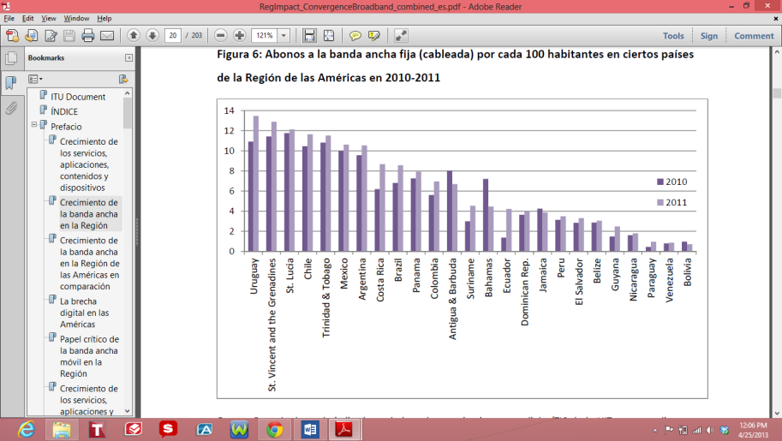

**Fuente:** Hernández (2012 p.19 Figura 6) [8]

**Figura 3.** Abonados de Banda Ancha Fija en América.

**7. Espectro Radioeléctrico para las Aplicaciones de la Banda Ancha Móvil.**

**7.1. Bandas necesarias para el despliegue de LTE.**

Las bandas de espectro radioeléctrico que fueron asignadas por la UIT para el servicio IMT fueron en total 1177 MHz, pero no todas estas bandas están disponibles; estas bandas representan un gran desarrollo para los servicios móviles, ya que se adaptan a las telecomunicaciones móviles a nivel mundial. En la Tabla 2 se muestran las bandas asignadas por la UIT. (Restrepo, 2011) [9]

**Tabla 2.** Bandas de frecuencias asignadas por la UIT

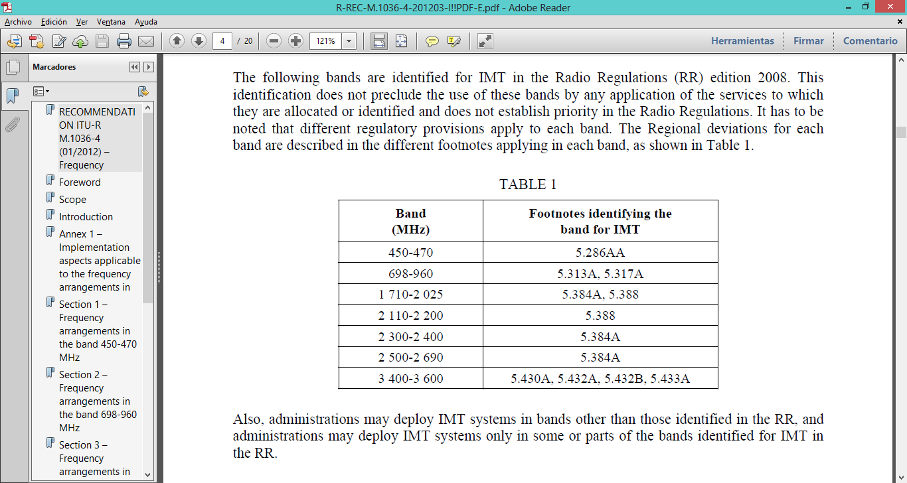

**Fuente:** UIT-R (ITU-R M.1036-4 2012 p. 2 Tabla 1) [10]

**7.2. Problemática asociada al espectro.**

Existen varias organizaciones destinadas para apoyar el desarrollo de las tecnologías inalámbricas, facilitando el acceso y garantizando la máxima eficiencia en cuanto a calidad y cobertura del mismo, actualmente ya contamos con las herramientas para lograr estas metas.

A pesar de que la situación de cada país es diferente existen ciertos principios que se consideran para la gestión correcta del espectro, estos son:

• Maximizar el uso eficiente del espectro de radio

• Asegurar que el espectro sea apto para nuevas tecnologías y que se preserve recursos para la adaptación de nuevos requerimientos del mercado.

• Promover la libre competencia.

• Asegurar la disponibilidad del espectro para beneficios relevantes al público.

• Basar las asignaciones y las licencias en las demandas del mercado.

• Desarrollar un proceso equitativo, transparente y eficiente para la autorización de licencias. (CEPAL, octubre 2011) [11]

**8. Valoración del espectro.**

Para realizar una valoración adecuada del espectro radioeléctrico es necesario considerar los beneficios y costos que la asignación le generará a la operadora, además de ciertos factores que resaltan las cualidades propias de cada banda.

Estos factores son:

Factores Intrínsecos, representan las características más básicas en una valoración como por ejemplo la propagación, variedad de usos, aplicaciones, armonización o en su defecto restricciones internacionales.

Factores Extrínsecos, estos a su vez se subdividen en:

Factores Extrínsecos Físicos, consideran la geografía física y topográfica del país.

Factores Extrínsecos Socio-Económicos, incluyen la densidad y distribución de la población, la cual se establece dependiendo del mercado objetivo de cada operadora.

Factores Extrínsecos Regulatorios, constituidos por leyes y reglamentos que pueden facilitar el acceso a las bandas necesarias para desplegar redes LTE, mediante un entorno regulatorio flexible y estable. (Unión Internacional de Telecomunicaciones, abril 2012, p. 8) [12]

**9. Políticas de banda ancha móvil en América Latina.**

Las políticas de banda ancha móvil se han establecido en los planes de banda de ancha de cada país, debido a la falta de un plan específico para el servicio móvil, incluso ciertos gobiernos han publicado políticas para el acceso oportuno y equitativo del espectro dentro de los planes de banda ancha.

Un plan de banda ancha es una herramienta para resolver las deficiencias de las políticas de banda ancha de un país; representa un medio para que los gobiernos establezcan un conjunto de objetivos y fomenten la coordinación entre las entidades gubernamentales, así como entre el gobierno y el sector privado. (Unión Internacional de Telecomunicaciones, 2012) [3]

**10. Planes de Banda Ancha Móvil en América Latina.**

Dentro de los planes de banda ancha se consideran crear o lograr un gran ecosistema de banda ancha con redes, dispositivos, contenidos y aplicaciones, en el Tabla 3 se muestran los países de América Latina que poseen plan de banda ancha. (Unión Internacional de Telecomunicaciones, 2012) [3]

**Tabla 3.** Países Latinoamericanos con Planes de Banda Ancha

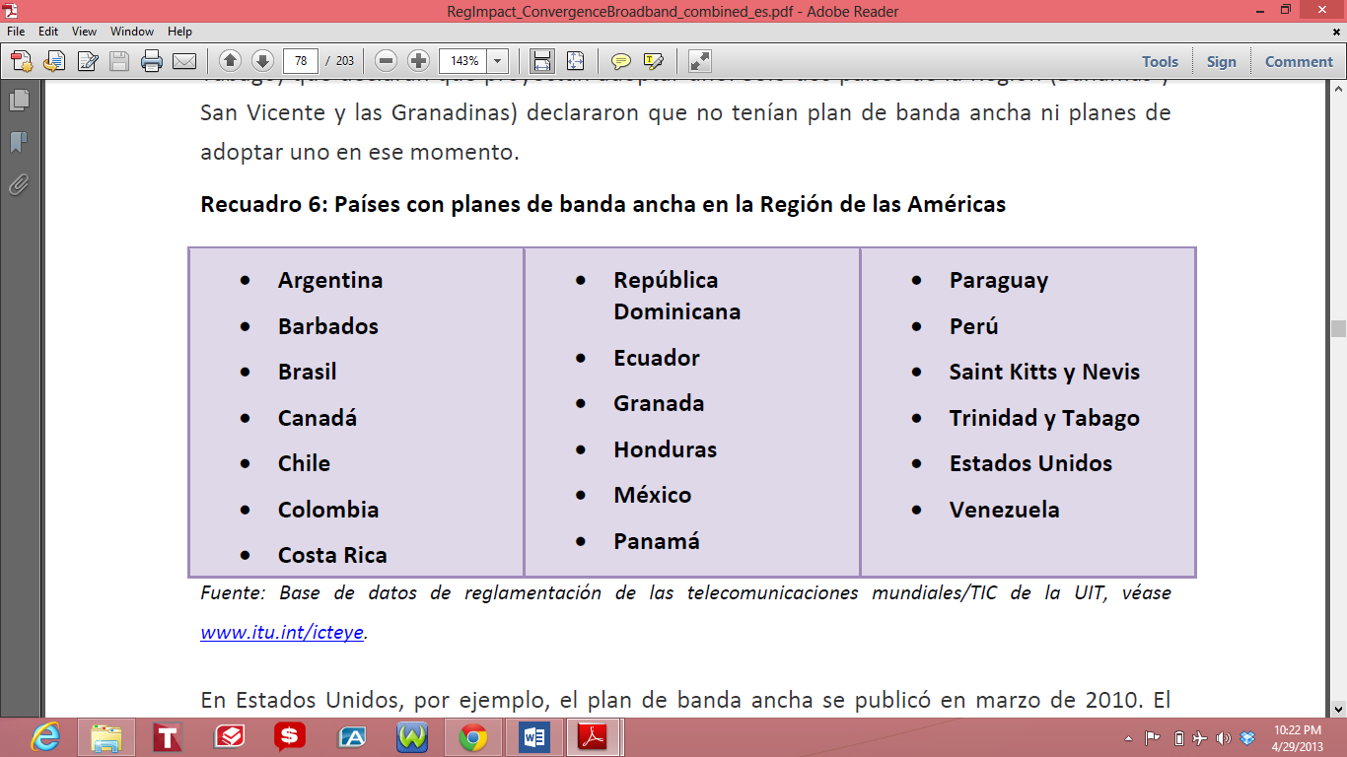

**Fuente:** Unión Internacional de Telecomunicaciones (2012 p. 78 Tabla 6) [3]

**11. Análisis de las redes LTE desplegadas en América Latina.**

Actualmente en América Latina existen 14 redes comerciales LTE desplegadas en algunos países como Brasil, Colombia, México, Paraguay, Uruguay, República Dominicana, Antigua y Barbuda y Puerto Rico. Al término del 2012 existían 93 mil conexiones de redes 4G y para finales del 2013 se espera tener 2 millones de conexiones LTE. En la Figura 4 se encuentran las redes 4G que actualmente están operando en la región. (4G Americas, 2013) [13]

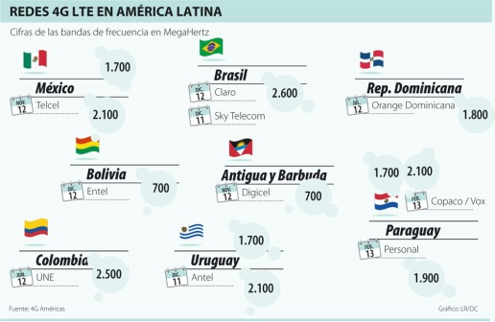

**Fuente:** Paredes (2013 p.1 Figura 1)

**Figura 4.** Redes LTE en Latinoamérica [14]

**12. Regulación sobre la Banda Ancha Móvil en el Ecuador.**

En la Constitución de la República del Ecuador 2008, publicada en el Registro Oficial 449 el 20 de octubre 2008, se considera a las telecomunicaciones como un sector estratégico, y al espectro radioeléctrico como un recurso limitado del Estado.

En el Artículo 16 del Título II: Derechos, Capitulo II: Derechos del Buen Vivir, Sección III: Comunicación e Información, de la Constitución de la República del Ecuador se establece que todas las personas en forma individual o colectiva tienen derecho al acceso universal a las tecnologías de información y comunicación.

La fijación de topes de espectro, constituye una práctica internacional en la que los organismos de regulación de varios países la utilizan como un mecanismo tendiente a precautelar la competencia.

En la Resolución TEL-744-20-CONATEL-2011 con fecha 12 de octubre de 2012, el Estado resuelve poner un tope máximo de 65 MHz por operador para la prestación de servicios de telecomunicaciones, el tope máximo incluye el espectro que ya se encuentra asignado, así como el espectro adicional que las operadoras requieran.

CONECEL (Claro) trabaja en la banda de 800 MHz y 1900 MHz; en los 800 MHz opera en las bandas A1 (824 MHz – 825 MHz), A1’ (869 MHz – 870 MHz), A2 (825 – 835 MHz), A2’ (870 MHz – 880 MHz) y A3 (845 MHz – 846.5 MHz), A3’ (890 MHz – 891.5 MHz); y, en los 1900 MHz en la banda E (1885 MHz – 1890 MHz) y E’ (1965 MHz – 1970 MHz). El total de espectro asignado a CLARO es de 35 MHz.

OTECEL (Movistar) da servicio en 800 MHz en la banda B1 (835 MHz – 845 MHz), B1’ (880 MHz – 890 MHz) y B2 (846.5 MHz – 849 MHz), B2’ (891.5 MHz – 894 MHz); y, en 1900 MHz en la banda D (1865 MHz – 1870 MHz), D’ (1945 MHz – 1950 MHz). El total de espectro asignado a MOVISTAR es de 35 MHz.

CNT E.P. trabaja en 1900 MHz en la banda C (1895 MHz – 1910 MHz), C’ (1975 MHz – 1990 MHz) y F (1890 MHz – 1895 MHz), F’ (1970 MHz – 1975 MHz). El total de espectro radioeléctrico asignado a CNT en la banda de 1900 MHz es de 40 MHz. En la Figura 4.7 se pueden observar los bloques de frecuencias de la banda de 1900 MHz.

Mediante la Resolución TEL-804-29-CONATEL-2012 con fecha 12 de diciembre de 2012, en los artículos 2 y 3 se resuelve adoptar el esquema de segmentación o arreglo B5 para la banda AWS, el esquema de segmentación C1 para la banda de 2.5 GHz y la canalización de bandas que se muestra en la Figura 5.

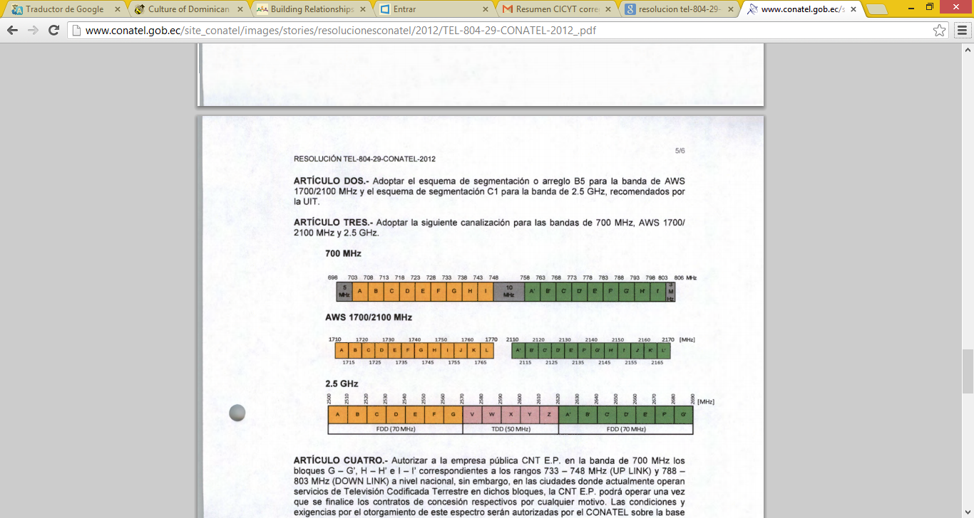

**Fuente:** CONATEL (Resolución TEL-804-29-CONATEL-2012 p. 5) [15]

**Figura 5.** Canalización adoptada por el CONATEL para las bandas de 700 MHz, AWS y 2.5 GHz.

En el artículo 4 de la mencionada Resolución se autoriza asignar a CNT E.P. en la banda de 700MHz los bloques G-G’,H-H’,I-I’, sin embargo debido a que en esta banda frecuencias operan servicios de televisión analógica CNT debe esperar a que terminen las concesiones y las trasmisiones para poder explotar la banda y en el artículo 5 del presente reglamento se asigna a CNT E.P en la banda AWS los bloques A-A’,B-B’,C-C’,D-D’, al igual que en la banda de 700MHz la banda AWS se encuentra ocupada con servicio de radiodifusión sonora y CNT debe esperar a que estos enlaces sean migrados para poder hacer uso de la banda.

En el artículo 7 de dicha Resolución se encarga a una Comisión Institucional integrada por el MINTEL, SENATEL y SENPLADES para que presente propuestas de alternativas de asignación de espectro para operadoras (establecidas o entrantes) en las bandas atribuidas para los sistemas de IMT, en la cual se consideran los siguientes aspectos:

• Diseño de agrupación de bloques para cada una de las bandas: 700 MHz, 1700 MHz / 2100 MHz y 2.5 GHz.

• Condiciones de asignación de espectro a operadoras (establecidos/entrantes), de ser el caso.

• Definición de obligaciones de cobertura y tiempo de despliegue.

• Métodos de asignación (subasta, beauty contest, múltiples rondas, etc.) y los tiempos de ejecución.

• Topes de espectro para el proceso, de ser necesario.

• Combinación de bandas para la asignación.

**13. Plan de acción para facilitar la implementación de la banda ancha móvil en el Ecuador.**

**13.1. Establecimiento de topes en la asignación de espectro.**

Debido a que la falta de topes favorece la monopolización del espectro radioeléctrico y los topes actuales no permiten la apertura suficiente como para desplegar redes LTE conservando la posibilidad de guardar recursos para futuros planes de crecimiento propios de cada operador.

Consideramos que se debe aplicar topes dependiendo de las bandas que se va asignar; con respecto a la banda de 800MHz y la banda de 1900MHz que es donde actualmente prestan servicio las operadoras opinamos que se debe fijar un tope máximo de 50MHz incluyendo las asignaciones actuales que tienen los operadores, tal como se observa en la Tabla 4.

**Tabla 4.** Topes sugeridos a la banda de 800MHz y 1900MHz.

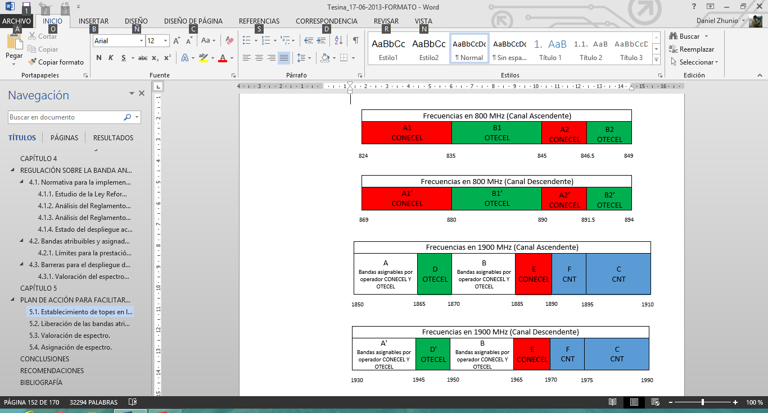

**Fuente:** Autores

Para las bandas necesarias para desplegar redes LTE, es decir las bandas de 700 MHz, AWS y 2.5GHz recomendamos fijar un tope de 70 MHz ya que para implementar redes LTE se necesitan de 40 MHz considerando que los servicios se están orientando hacia IP. En la Tabla 5 se describen los topes en las bandas 700 MHz, AWS y 2.5 GHz.

**Tabla 5.** Topes sugeridos para las bandas de 700MHz, AWS, 2.5GHz

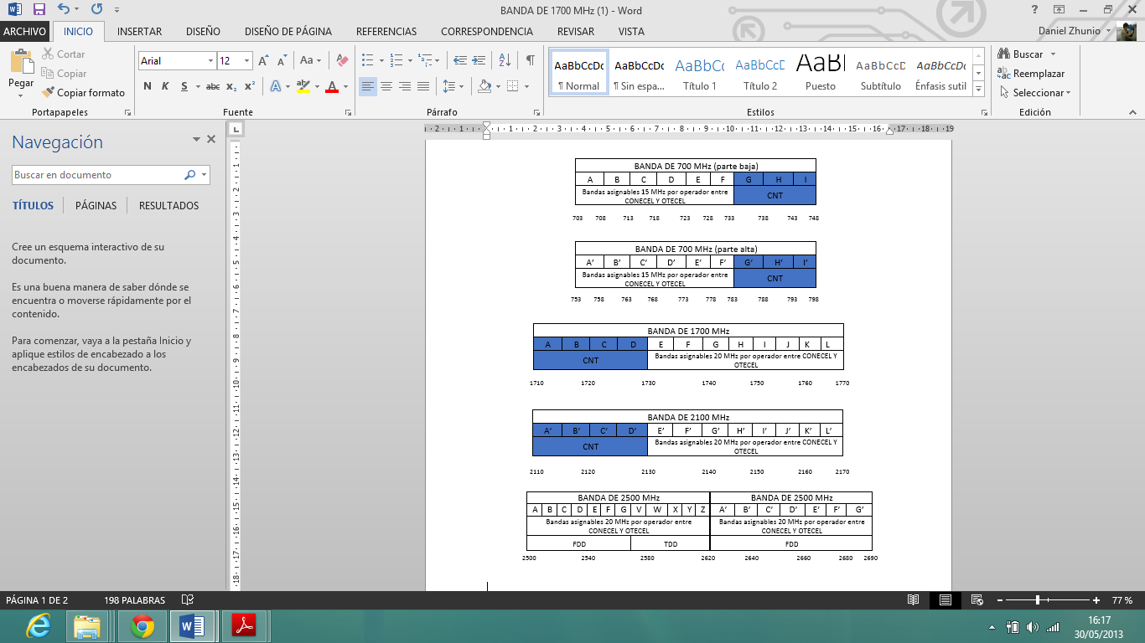

**Fuente:** Autores

**13.2. Liberación de bandas atribuidas para el SMA.**

La banda de 700MHz, es aquella a la que hay que dedicarla mayor esfuerzo debido a que está totalmente ocupada por la televisión analógica, sin embargo conscientes de que adelantar el apagón analógico constituye un problema social, consideramos que lo ideal es liberal la banda de 472MHz - 512MHz que es la banda donde se dará televisión digital terrestre para así no posponer el apagón analógico.

Es necesario considerar que en la banda AWS existen enlaces de radiodifusión sonora que deben ser migrados para su posterior uso en banda ancha móvil.

En la banda de 2,5GHz actualmente operan servicios de televisión codificada terrestre prestados por la empresa UNIVISA, sin embargo en el actual Plan Nacional de Frecuencias esta banda se encuentra atribuida para el servicio móvil avanzado.

**13.3. Valoración de espectro.**

En el Reglamento de Derechos por Concesión y Tarifas por Uso de Frecuencias del Espectro Radioeléctrico, específicamente en el Capítulo III De los Derechos de Concesión, se establece una ecuación para la valoración del espectro; puede que este valor no sea acorde para la prestación del servicio móvil avanzado.

A nuestro parecer los factores en los cuales se deberían dar mayor énfasis para la valoración del espectro radioeléctrico necesario para brindar el servicio de banda ancha móvil son los Factores Intrínsecos, Factores Extrínsecos Físicos y Factores Extrínsecos Socio-Económicos, a los que nos referimos anteriormente.

**13.4. Asignación de espectro.**

El artículo 316 de la Constitución de la República del Ecuador 2008, considera que el Estado podrá delegar la participación en los sectores estratégicos y servicios públicos a empresas mixtas en las cuales tenga mayoría accionaria.

El artículo 408 de la Constitución de la República del Ecuador 2008 manifiesta que son de propiedad inalienable, imprescriptible e inembargable del Estado los recursos naturales no renovables y, en general, los productos del subsuelo, yacimientos minerales y de hidrocarburos, substancias cuya naturaleza sea distinta de la del suelo, incluso los que se encuentren en las áreas cubiertas por las aguas del mar territorial y las zonas marítimas; así como la biodiversidad y su patrimonio genético y el espectro radioeléctrico. Estos bienes sólo podrán ser explotados en estricto cumplimiento de los principios ambientales establecidos en la Constitución.

El Estado participará en los beneficios del aprovechamiento de estos recursos, en un monto que no será inferior a los de la empresa que los explota.

En base a los artículos transcritos anteriormente, consideramos que el mercado de las telecomunicaciones en el país, no brinda la apertura necesaria para el ingreso de un nuevo operador. Los procesos de asignación presentados serían aplicables a los operadores privados existentes actualmente.

Recomendamos que para la asignación de espectro en las bandas AWS y 2.5 GHz se utilice el proceso público competitivo o la subasta pública de frecuencias, dependiendo de cuál genere mayores beneficios económicos para el Estado.

En la banda de 700 MHz el método que consideramos para la asignación de espectro es el de adjudicación directa, debido a que el despliegue de tecnologías en ésta banda debe esperar hasta el apagón analógico. Se debe realizar un estudio previo para determinar qué operadora tiene mayor cobertura en las áreas rurales y a dicha operadora adjudicarles los bloques de ésta banda, y establecer en el contrato de concesión cláusulas donde se les exija que también implementen el servicio de banda ancha móvil en las zonas mencionadas.

**14. Conclusiones.**

* El costo de implementar una red móvil utilizando la banda de 700 MHz es relativamente menor que las otras bandas donde se puede desplegar banda ancha móvil debido a su cobertura.
* La banda ancha móvil a más de ser un servicio que produce cuantiosos ingresos económicos, es un servicio que genera la mayor inclusión de los ciudadanos a la Sociedad de la Información gracias a los dispositivos inteligentes.
* Las bandas AWS, 1900 MHz y 2.5 GHz han sido asignadas por el Estado para ofrecer el servicio móvil avanzado a través del Plan Nacional de Frecuencias, debido a que tienen mayor velocidad de voz y de datos, lo cual las vuelve ideal para trabajar en zonas urbanas, a pesar de que tienen menor cobertura que las bandas de 850 MHz y 700 MHz.
* Los empleos generados a partir del despliegue de banda ancha móvil, representan un aumento en los ingresos económicos de un país, esto es evidenciado en el aumento del PIB, aproximadamente en un 0.3% al doblar la velocidad de banda ancha; en América Latina aproximadamente por cada 1000 usuarios de banda ancha móvil se crean 80 nuevos empleos, sin embargo el número de empleos indirectos que genera la banda ancha móvil es mayor al número de empleos directos en varios países de la región con lo cual se ratifica que el uso de este servicio contribuye a la economía del país.

**15. Recomendaciones.**

* En cada contrato de concesión se debe incluir cláusulas para que las operadoras que brindan el servicio de la banda ancha móvil sean en igual calidad en las zonas urbanas y rurales, ya que actualmente la calidad de servicio en las zonas de poco interés económico para las operadoras es inferior que el de las ciudades.
* Incentivar al sector productivo del país para la construcción o al menos el ensamblaje de dispositivos móviles inteligentes para abaratar los costos de los mismos y promover el uso de BAM, o en su defecto reducir los aranceles o permitir mayor importación de smartphones por parte de personas naturales para uso propio y así reducir la brecha de la banda ancha.
* Basando en la inversión del Estado se deberían fijar las tarifas de acuerdo a la calidad de vida de las personas del sector para generar un mayor interés en el acceso a este medio.
* Para prestar el servicio en zonas rurales y urbano- marginales sería conveniente seleccionar alguna operadora que en conjunto con el FODETEL realicen las inversiones necesarias para ofrecer el servicio en estos sectores.

**16. Bibliografías.**

[1] Unión Internacional de Telecomunicaciones, Móvil: Banda Ancha Móvil, disponible en: http://www.itu.int/es/Pages/default.aspx, 2010.

[2] Unión Internacional de Telecomunicaciones, Sala de prensa: pública las cifras más recientes sobre desarrollo de tecnologías a escala mundial, disponible en: http://www.itu.int/net/pressofice/index.aspx?lang=es#.UbEKr0B976M, 2013, visto 20 de abril del 2013.

[3] Unión Internacional de Telecomunicaciones, Medición de la Sociedad de la información, Informe Ejecutivo, publicación de la UIT, 2012.

[4] CEPAL, El avance de la banda ancha en América Latina y el Caribe. Santiago de Chile, Editora: Laura Palacios, Periodista: Rodrigo de la Paz, Diseño: Francisca Lira, CEPAL - División de Desarrollo Productivo y Empresarial, 2011.

[5] López N, desarrollo, Efecto de las Redes de Cuarta Generación (LTE) en los Servicios Móviles en Chile, Tesis de Ingenería, Universidad de Chile, 2011, visto el 26 de abril de 2013.

[6] 4G Americas, The Benefits of Digital Dividend, Publicación de 4G Americas, septiembre 2012.

[7] 4G Americas, Aceleración de Banda Ancha en Las Américas, Publicación de 4G Americas, diciembre 2012.

[8] Hernández J, Global Internet Phenomena Spotlight: North America Fixed Access, Oficina regional de la UIT, 2012.

[9] Restrepo J, desarrollo, Análisis y estudio técnico de la transferencia de tecnología para la prestación de servicios de telefonía y banda ancha móvil en Colombia a través de operadores móviles virtuales soportados por tecnología LTE, Tesis de Maestría, Universidad Nacional de Colombia, 2011, visto el 29 de abril de 2013

[10] UIT-R, ITU-R M.1036-4, disponible en: http://www.itu.int/rec/R-REC-M.1036-4-201203-I/es, 2012.

[11] CEPAL, Banda ancha móvil y dividendo digital. London, United Kingdom, GSMA Head Office, octubre del 2011.

[12] Unión Internacional de Telecomunicaciones, Exploring the Value and Economic Valuation of Spectrum, John Alden, Vice President, Freedom Technologies, Washington. Estados Unidos, publicación de la UIT, abril 2012.

[13] 4G Americas, 150 lanzamientos de redes LTE-Advanced posibles hasta fin de año, disponible en: http://www.4gamericas.org/index.cfm?fuseaction=pressreleasedisplay&pressreleaseid=4353, 2013.

[14] Paredes M, Instalaciones de redes 4G en América Latina suman casi US$6.000 millones, disponible en: http://www.larepublica.co/empresas/instalaciones-de-redes-4g-en-am%C3%A9rica-latina-suman-casi-us6000-millones_34144, visto el 29 de abril de 2013.

[15] CONATEL, Resolución TEL_804-29-CONATEL-2012, disponible en: http://conatel.gob.ec/site_conatel/images/stories/resolucionesconatel/2012/TEL-804-29-CONATEL-2012_.pdf, 2012, visto el 26 de marzo de 2013.